**Proyecto Integrador: Control domótico para hogares y edificios**

**Será una plataforma modular de automatización y gestión inteligente de IoT para hogares y edificios, que permite controlar iluminación, climatización, seguridad, consumo energético y electrodomésticos, todo integrado con una aplicación web/móvil y analítica inteligente.**

Plan de desarrollo por cuatrimestre

1º Cuatrimestre – Nodo domótico básico

**Entregables:**

Primer prototipo de nodo con sensor (temperatura/humedad) y actuador (relé para luces/ventilador). Interfaz web local para encendido/apagado y visualización de datos.

**Materias aplicadas:**

Circuitos Eléctricos y Electrónicos:

* Cálculo y diseño del circuito de alimentación del nodo (fuente, reguladores de tensión, protección).
* Selección y dimensionamiento de resistencias, transistores y relés para manejo seguro de cargas domésticas.
* Mediciones con multímetro y osciloscopio para verificar funcionamiento.

Electrónica Digital y Microprocesadores:

* Programación básica del microcontrolador (ESP32/STM32) para lectura de sensor y activación de actuador.
* Configuración de pines GPIO y uso de interrupciones para eventos del sensor.
* Implementación de lógica combinacional simple (ej. encender luz si temp. > X).

Técnicas de Programación:

* Desarrollo del código de control en C/C++ con estructura modular.
* Uso de funciones y librerías para lectura de sensores y control de relés.
* Pruebas unitarias para validar cada función.

Desarrollo de Sistemas Web:

* Creación de página web alojada en el microcontrolador (servidor HTTP embebido).
* Implementación de interfaz básica HTML/CSS/JavaScript para mostrar temperatura y controlar luz.
* Uso de WebSockets para actualización en tiempo real o implementación de APIs

2º Cuatrimestre – Conectividad e integración

**Entregables:**

Nodo con comunicación inalámbrica al servidor central. Base de datos que almacena lecturas y eventos. Control remoto desde red externa.

**Materias aplicadas:**

Administración de Base de Datos:

* Diseño del modelo entidad-relación para registrar sensores, usuarios y eventos.
* Implementación en MySQL/MariaDB o MongoDB.
* Creación de procedimientos almacenados para consultas rápidas.

Protocolos de IoT:

* Implementación de MQTT para comunicación ligera y eficiente entre nodos y servidores.
* Configuración de tópicos y QoS según criticidad del mensaje (ej. seguridad vs. climatización).
* Pruebas de conectividad con broker local y en la nube.

Desarrollo y Testing de SW en Sistemas Embebidos:

* Implementación de proyecto basado en ESP32 con SDK de Expressif (ESP-IDF). Manejo de esp-component (esp component ) para agregar una pantalla color con librería LVGL. Desarrollo durante todo el cuatrimestre.
* Diseño de documento de requerimientos de software basado en IEEE STD830-1998. Fecha estimada 22/9.
* Pruebas de estrés de conectividad y consumo. Fecha estimada
* Implementación de pruebas unitarias con Ceedling (Unity y CMock). Fecha estimada 27/10.

Prácticas Profesionalizantes I:

* Integración de hardware y software en un prototipo estable.
* Documentación técnica inicial y presentación del avance.

3º Cuatrimestre – Seguridad y control avanzado

**Entregables:**

Autenticación segura de usuarios. Cifrado de comunicaciones. Escenas y automatizaciones configurables.

**Materias aplicadas:**

Ciberseguridad en IoT:

* Implementación de TLS/SSL en las comunicaciones MQTT/HTTP.
* Uso de certificados y manejo de credenciales.
* Protección contra ataques comunes (replay, man-in-the-middle, etc.).

Sistemas Operativos en Tiempo Real:

* Manejo multitarea en FreeRTOS para ejecutar lectura de sensores, envío de datos y ejecución de escenas sin interferencias.
* Priorización de tareas críticas (ej. alarma de seguridad sobre control de luces).
* Medición de latencias y tiempos de respuesta.

Gestión de Proyectos:

* Planificación de sprints con metodología ágil.
* Uso de tableros Kanban y herramientas como Trello/Jira.
* Seguimiento de hitos y control de calidad en entregas intermedias.

4º Cuatrimestre – Optimización y analítica

**Entregables:**

Algoritmos para optimizar consumo energético y horarios. Diseño de PCB para nodo final. App móvil con control completo y notificaciones push.

**Materias aplicadas:**

Diseño de Sistemas Electrónicos y PCB:

* Diseño esquemático y ruteo de placas en KiCad/Altium.
* Optimización de tamaño, consumo y seguridad eléctrica.
* Preparación de archivos Gerber para fabricación.
* Presupuestación en plataformas de fabricación

Estadística y Probabilidades:

* Análisis de patrones de consumo.
* Generación de gráficos de tendencia y detección de anomalías.
* Cálculo de probabilidades para eventos recurrentes.

Desarrollo de Aplicaciones para IoT:

* Creación de aplicación móvil en Flutter/React Native “básica” (Interesante, esto está en veremos, pero si analizo enseñar a usar y configurar la interfaz bluetooth).
* Integración de interfaces de usuario avanzadas con pantallas táctiles y la librería LVGL.
* Integración con API REST/MQTT del servidor
* Implementación de notificaciones push para alertas de seguridad y consumo.

5º Cuatrimestre – Producto mínimo viable (MVP)

**Entregables:**

MVP funcional con varios nodos domóticos y control centralizado. Piloto en hogares/oficinas. Estrategia comercial lista.

**Materias aplicadas:**

Procesamiento de Aprendizaje Automático:

* Algoritmos de predicción para anticipar necesidades (ej. encender la climatización antes de que suba la temperatura, etc).
* Modelos de clasificación para detectar patrones de uso.

Modelizado de Minería de Datos:

* Limpieza y procesamiento de grandes volúmenes de datos.
* Generación de reportes automáticos para el usuario.

Proyecto Integrador:

* Consolidación de toda la documentación técnica.
* Preparación del pitch para inversores.
* Presentación y demostración en un entorno real.
* Identificación de un nombre comercial, etc

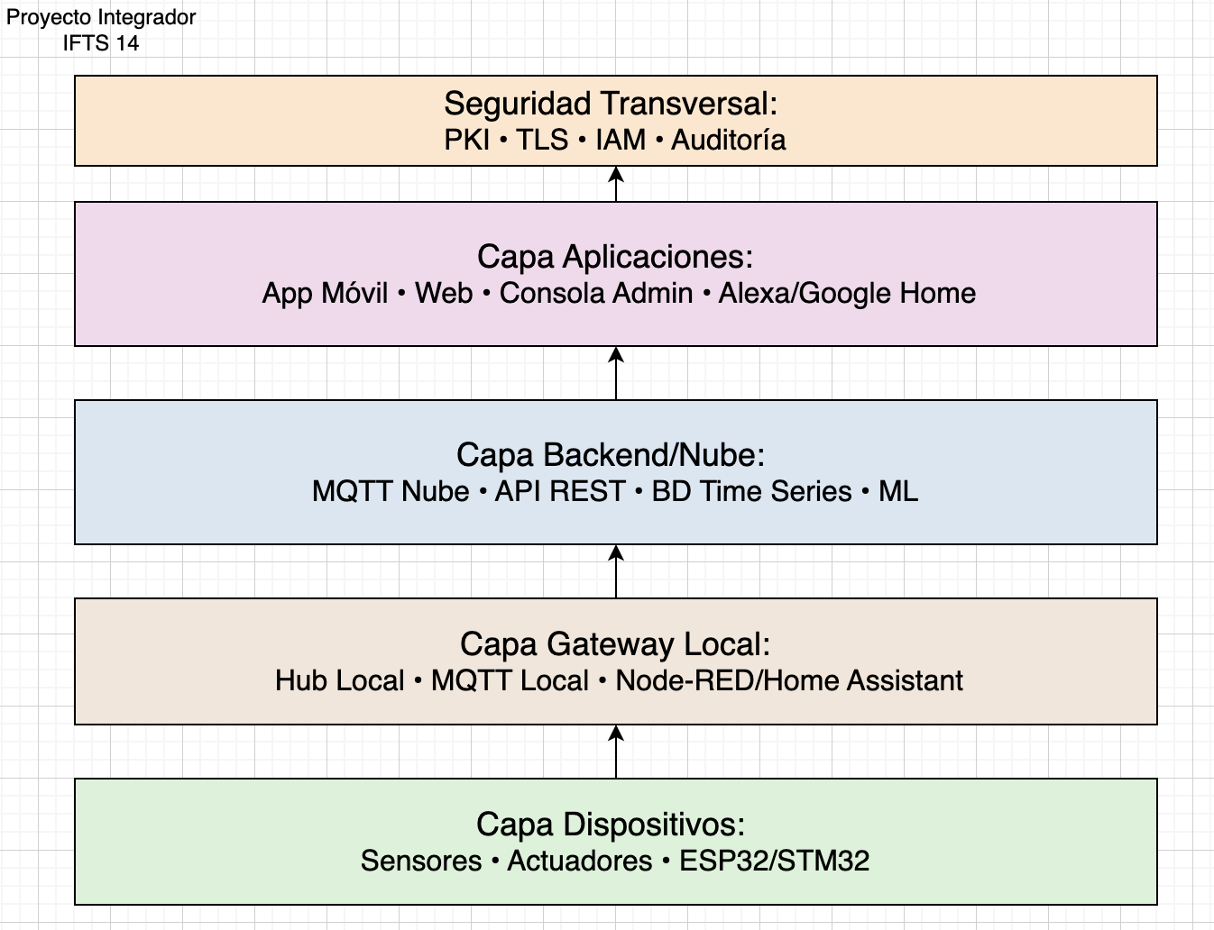

Esquema ejemplo de comunicación y planteo del proyecto